

MANUAL DE USUARIO PARA EL SITIO WEB DE LA UNIDAD DE AUDITORÍA INTERNA

Noviembre 2022

**CONTENIDO**

Contenido

***CONOCIENDO EL SITIO WEB*** 3

**PAGINA PRINCIPAL, INICIO O INDEX** 5

**PÁGINA QUIENES SOMOS** 6

# CONOCIENDO EL SITIO WEB

El sitio web de la unidad de auditoría interna es una herramienta para poner a disposición del público y usuario información de interés y de uso público, mostrando en su manejabilidad objetivos, misión, visión, organigramas, funciones del auditor, leyes y normativas, publicaciones de actos, auditorias, inspecciones, seguimiento y control, cualquier otro de interés.

Siendo el sitio web el propósito para mostrar y hacer ver a la institución desde la conocida intranet, pudiendo acceder desde cualquier parte del mundo y desde cualquier equipo con accesibilidad a internet. Por su puesto pudiendo visualizarse desde el uso de cualquier navegador web. Ya que los sitios web de hoy día son de potencial necesidad para comunicar, informar, acercar a las personas y comunidades.

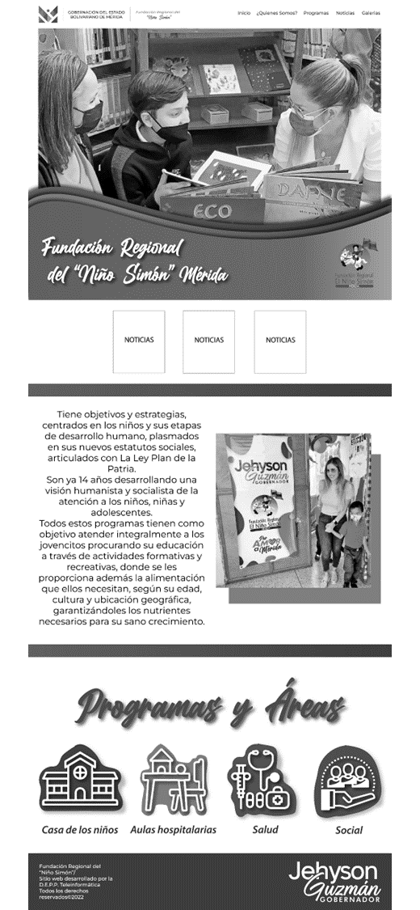

**FOOTER**

**Programas**

**BREVE**

**DESCRIPCIÓN**

**TÍTULO**

**MENU**

# **PAGINA PRINCIPAL, INICIO O INDEX**

La página principal del sitio web de la unidad de auditoría interna se compone a manera general de la siguiente manera.

Menú:

El menú se compone del titulo del sitio web “Fundación Regional del Niño Simón” y enlaces de direccionamiento, a las diferentes paginas del sitio web, “Inicio, ¿Quiénes Somos?, Programas y Noticias, Contacto”.



Título:

El título se compone del nombre de la pagina donde se encuentra ubicado el usuario, el logo Fundación Regional El Niño Simón.

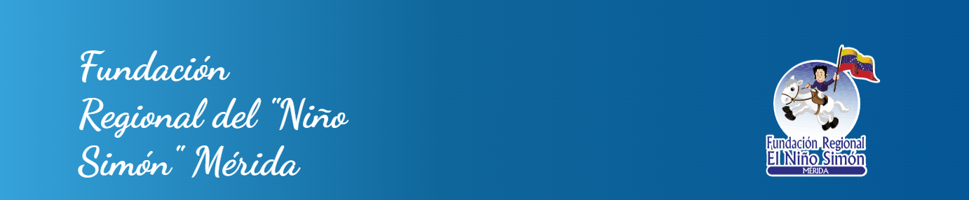

Breve descripción:

La sección de una breve descripción del objetivo una imagen Fundación Regional el Niño Simón

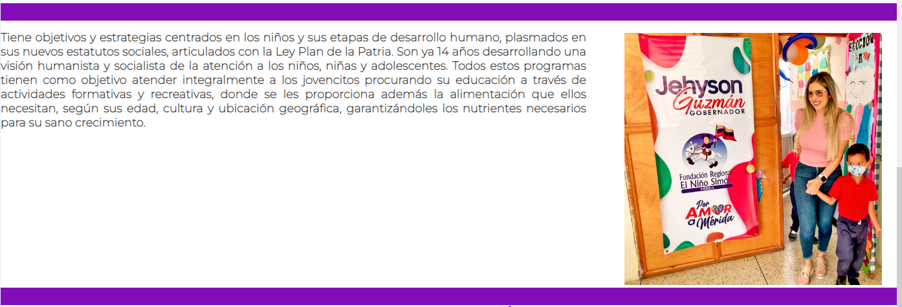

Programas:

La sección de servicios se compone del título “Programas y Áreas”, Iconos y descripción “Programas y Áreas” que al hacer clic sobre éste direcciona al usuario a la página de sus respectivos Programas.

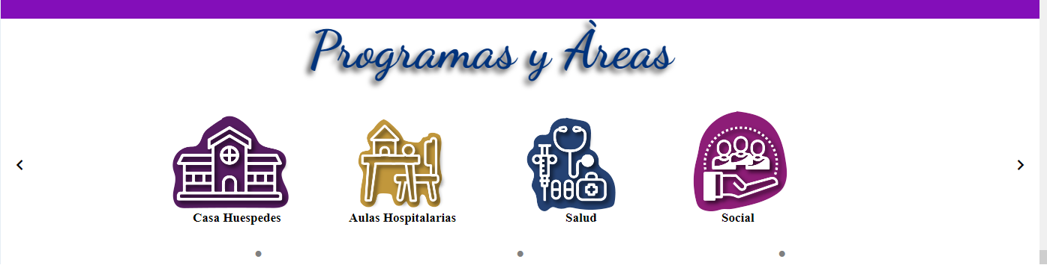

Footer:

La sección del footer se compone de dos subsecciones izquierda a derecha de: La primera contiene “Derechos de Autor”, “Año de publicación”, “RIF de la Gobernación”. La segunda contiene el logo Jehyson Guzmán.

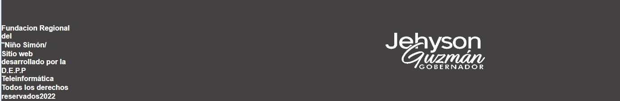

# **PÁGINA QUIENES SOMOS**

La página de “quienes somos”, del sitio web de la unidad de auditoría interna, se compone de las siguientes secciones, ya que las secciones del menú superior y el footer es igual para todas las páginas.

Titulo:

El título se compone del nombre de la página donde se encuentra ubicado el usuario y el logo Fundación Niño Simón.



Misión:

La sección “Misión” se compone del título “Misión”, descripción de las actividades que lleva a cabo y se rige la institución y un icono referencial.

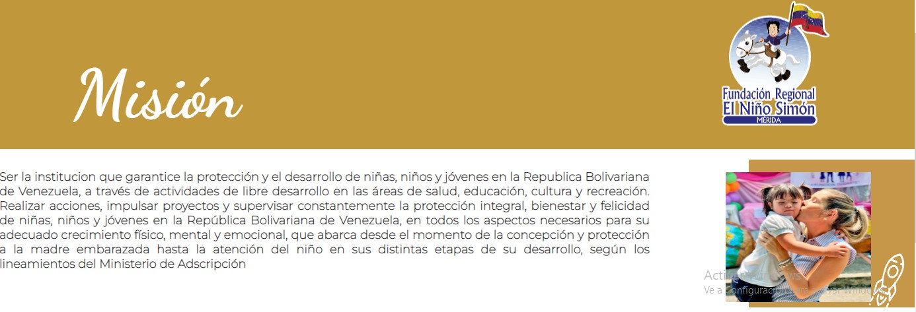

Visión:

La sección “Visión” se compone del icono referencial, titulo “Visión” y descripción de los logros a alcanzar.

